Список выдвинутых и зарегистрированных кандидатов по состоянию на 11.08.2025

Юсупов Руслан Рафаилевич
ЛДПР

Зарегистрирован

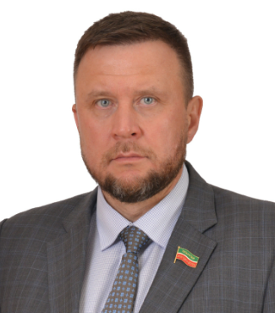
Дата рождения 23.12.1975
Место рождения ГОР.КАЗАНЬ
Наименование субъекта Российской Федерации, района, города, иного населенного пункта, где находится место жительства кандидата
Республика Татарстан (Татарстан), Казань
Сведения о профессиональном образовании ГБОУ ВПО Казанский государственный технический университет им. А.Н.Туполева, 2010; Частное образовательное учреждение высшего профессионального образования "Институт экономики, управления и права (г. Казань)" г. Казань, 2014
Основное место работы или службы ООО "Байлык №3"
Занимаемая должность (или род занятий) Первый заместитель директора
Сведения об исполнении обязанностей депутата на непостоянной основе и о наименовании соответствующего представительного органа, депутатом которого является кандидат
Депутат Государственного Совета Республики Татарстан на непостоянной основе, Координатор Татарстанского регионального отделения Политической партии ЛДПР Либерально-демократической партии России
Сведения о судимости
Имелась судимость часть 2 статьи 144 "Кража" УК РСФСР, погашена 07.07.1991 г.
Имелась судимость пункт А,Е часть 2 статьи 146 "Разбой" УК РСФСР, погашена 08.02.2002 г.
Имелась судимость часть 2 статьи 330 "Самоуправство" УК РФ, погашена 26.05.2000 г.
Статус иноагента
Статус кандидата Зарегистрированный кандидат

Минниханов Рустам Нургалиевич
Единая Россия

Зарегистрирован
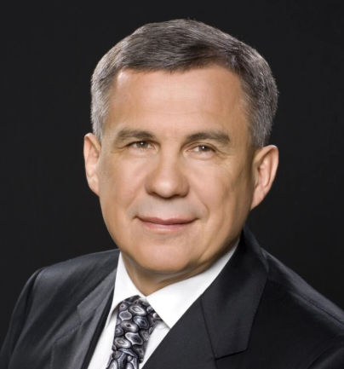
Родился 1 марта 1957 года в селе Новый Арыш Рыбно-Слободского района Татарстана.
В 1978 году окончил Казанский сельскохозяйственный институт, «инженер-механик». В 1986-м — Заочный институт советской торговли.
В 1978-1980 годах работал инженером-диагностиком Сабинского районного объединения «Сельхозтехника».
В 1980-1983 годах Минниханов работал энергетиком Сабинского леспромхоза.
В 1983-1985 годах — заместитель председателя правления Сабинского районного потребительского общества.
В 1985-1990 годах был председателем правления Арского райпо.
С 1990 года — председатель Арского райисполкома.
В 1992-1993 годах Минниханов — первый заместитель главы администрации Арского района.
В 1993-1996 годах работал главой администрации Высокогорского района республики.
В 1996-1998 годах — министр финансов Татарстана.
В 1998-2010 годах — премьер-министр Татарстана.
4 февраля 2010 года Государственный совет Татарстана утвердил Рустама Минниханова на посту президента республики. 24 марта 2015 года в связи с истечением срока полномочий Рустама Минниханова президент РФ назначил его врио руководителя республики.
В 2015 году он был избран президентом республики, получив 94,40% голосов. Был выдвинут «Единой Россией». Переизбрался 13 сентября 2020 года, получил 83,27% голосов. Баллотировался также от «Единой России».
Член президиума Государственного совета РФ, председатель комиссии по направлению «Строительство, жилищно-коммунальное хозяйство, городская среда». Член бюро высшего совета «Единой России». Член президиума Совета при президенте РФ по стратегическому развитию и национальным проектам. Председатель совета Ассоциации инновационных регионов России (АИРР).
Награжден орденами Дружбы, «За заслуги перед Отечеством» IV степени, Почета, Александра Невского , медалью П. А. Столыпина II степени. Имеет благодарности и почетные грамоты президента и правительства РФ, почетные грамоты президента и правительства РФ.
Лауреат премии правительства РФ в области науки и техники за разработку и реализацию комплексных региональных программ энергосбережения и энергоресурсоэффективности Республики Татарстан и города Москва.
Почетный профессор Московского государственного университета им. М. В. Ломоносова.
Заслуженный мастер спорта. Бронзовый призер чемпионата Европы по автокроссу 2004 и 2005 годов.

Миргалимов Хафиз Гаязович
КПРФ

Зарегистрирован

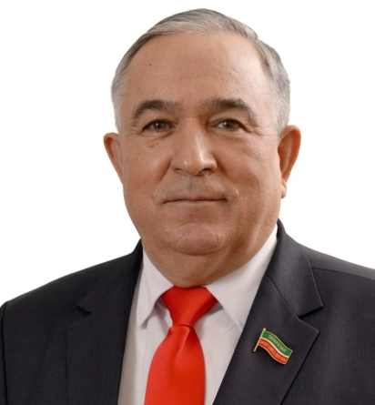
Дата рождения 14.08.1954
Место рождения С. БЕРКЕТ-КЛЮЧ ЧЕРЕМШАНСКОГО РАЙОНА ТАТАРСКОЙ АССР
Место жительства кандидата Республика Татарстан (Татарстан), город Казань
Сведения о профессиональном образовании Казанский государственный университет имени В.И. Ульянова-Ленина, 1981
Основное место работы или службы Государственный Совет Республики Татарстан
Занимаемая должность (или род занятий) депутат, заместитель председателя Комитета Государственного Совета Республики Татарстан по государственному стротельству и местному самоуправлению
Сведения об исполнении обязанностей депутата на непостоянной основе и о наименовании соответствующего представительного органа, депутатом которого является кандидат
Сведения о судимости
Статус иноагента
Статус кандидата Зарегистрированный кандидат
Награжден медалью «В память 1000-летия Казани» (2005),«За доблестный труд» (2014), памятной медалью «XXVII Всемирная летняя универсиада 2013 года в г. Казани» (2014), памятной медалью «XXII Олимпийские зимние игры и XI Паралимпийские игры 2014 года в г. Сочи» (2014), памятной медалью «XVI чемпионат мира по водным видам спорта 2015 года в г. Казани» (2015 г.), медалью «За заслуги в развитии местного самоуправления в Республике Татарстан» (2019), медалью «55 лет Победы в Великой Отечественной войне 1941-1945 гг.» (2000), медалью «100 лет образования ТАССР» (2024)
Почетный гражданин Черемшанского муниципального района Республики Татарстан (2021 г.)
Член Президиума Государственного Совета Республики Татарстан, руководитель депутатской фракции «КПРФ».
Заместитель председателя Комитета Государственного Совета Республики Татарстан по государственному строительству и местному самоуправлению.
Член партии КПРФ.

Смирнов Виталий Николаевич
Партия пенсионеров

Зарегистрирован
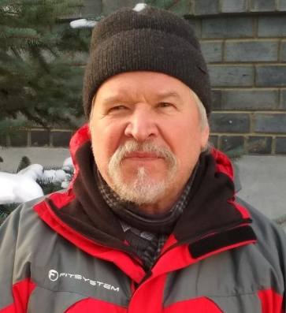
Дата рождения 01.12.1950
Место рождения Г. КАЗАНЬ
Место жительства кандидата Республика Татарстан (Татарстан), г. Казань
Сведения о профессиональном образовании Казанский государственный университет имени В.И. Ульянова-Ленина, 1976
Основное место работы или службы
Занимаемая должность (или род занятий) Пенсионер
Сведения об исполнении обязанностей депутата на непостоянной основе и о наименовании соответствующего представительного органа, депутатом которого является кандидат Депутат Совета Большеякинского сельского поселения Зеленодольского муниципального района на непостоянной основе
Сведения о судимости
Статус иноагента
Статус кандидата Зарегистрированный кандидат
Специальность по образованию — радиофизик.
С декабря 2012 г. является председателем правления Татарстанского регионального отделения политической партии «Российская партия пенсионеров за справедливость».

Терентьев Александр Михайлович
Единая Россия
Заявил о выдвижении, но не был выдвинут
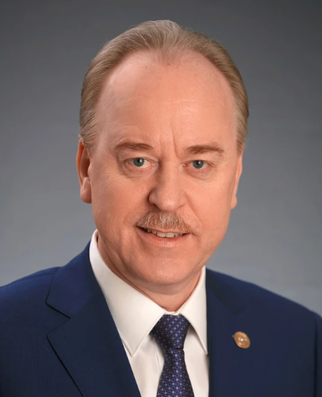
Родился 13 июня 1961 г. в с. Верхний Услон Татарской АССР (ныне Республика Татарстан).
В 1983 г. окончил факультет вычислительной математики и кибернетики Казанского государственного университета по специальности "прикладная математика", в 1987 г. - высшую комсомольскую школу при ЦК ВЛКСМ.
В 1982-1986 гг. - работал в Казанском научно-исследовательском электрофизическом институте (КНИЭФИ) техником, инженером отдела. Был секретарем комитета ВЛКСМ.
В 1987-1990 гг. - второй секретарь, в 1990-1991 гг. - первый секретарь Московского райкома ВЛКСМ Казани.
В 1992-1994 гг. - председатель Фонда молодежи Московского района Казани.
В 1994-2000 гг. - заместитель, первый заместитель главы администрации Московского района Казани.
С 2000 по 2003 г. - главный референт организационного отдела, с апреля 2003 г. по апрель 2006 г. - заведующий отделом по связям с общественностью и межнациональным отношениям Аппарата президента Республики Татарстан.
С апреля 2006 г. по октябрь 2012 г. - начальник Управления по вопросам внутренней политики президента Татарстана.
С октября 2012 г. по январь 2013 г. - руководитель Департамента президента Республики Татарстан по вопросам внутренней политики.
С января 2013 г. по сентябрь 2022 г. - заместитель руководителя Аппарата президента Республики Татарстан – руководитель Департамента президента Республики Татарстан по вопросам внутренней политики.
С сентября 2022 г. - член Совета Федерации РФ (сенатор) от Республики Татарстан. Был наделен полномочиями сенатора - представителя от исполнительного органа власти Татарстана 22 сентября 2022 г. указом главы республики Рустама Минниханова. Ранее правительство Татарстана в Совфеде представлял Ленар Сафин.
Награжден орден Дружбы (2022), медалью ордена "За заслуги перед Отечеством" II степени (2016), а также медалью ордена "За заслуги перед Республикой Татарстан" (2016). Имеет благодарность президента РФ (2018).

